Betekenissen bij de parachute ‘soorten dieren’ kern 6

Het dier is een levend wezen dat geen mens en geen plant is. Het dier is hetzelfde als het beest.

Het zoogdier. Het jong van een zoogdier drinkt melk bij zijn moeder.

De vogel is een dier met vleugels en veren. Vogels hebben twee poten , een snavel en de meeste kunnen vliegen. Vogels leggen eieren.

De vis leeft in het water. Ze zwemmen met hun vinnen en ademen door hun kieuwen. Vissen zijn bedekt met schubben

Het insect is een klein diertje dat uit drie delen bestaat: een kop met sprieten, een bovenlijf met zes poten en een achterlijf. Sommige insecten hebben vleugels.

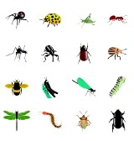
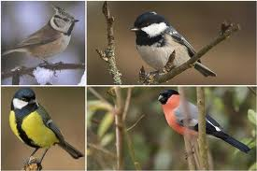
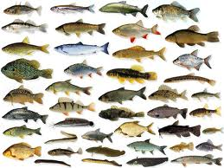
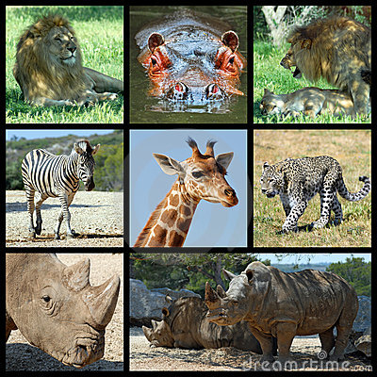
insecten
zoogdieren
vogels
vissen
soorten dieren

